Мастер-класс по рисованию гуашью «Портрет Снегурочки»

с детьми подготовительной группы.
Автор: Лебедева Светлана Владимировна
Должность: воспитатель по изобразительной деятельности
Место работы: МБДОУ Центр развития ребенка - детский сад № 56

Программное содержание:
1. Учить детей передавать в рисунке образ сказочного новогоднего персонажа – Снегурочки. Соблюдать в самом упрощенном виде отношения по величине. Рассказать в ходе рисования о головном уборе на Руси – кокошнике.
2. Закреплять умение рисовать красками и кистью. Закрепить знания о рисовании портретов.
3. Развивать эстетические чувства, творческие способности и воображение.
Материал к работе: белая бумага формата А3, кисти синтетические круглые №3, №5, №8, цветная гуашь, шаблон круга, баночка с водой, салфетка, изображения снегурочек в кокошнике.
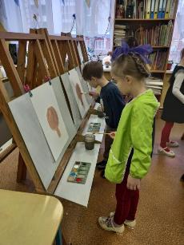
Ход мастер-класса:
Вспомнить с детьми одну из главных новогодних персонажей – Снегурочку. Показать портреты Снегурочек. Рассмотреть что главное на портрете, объяснить, что такое свет, тень. Напомнить о пропорциях лица у человека.
При помощи шаблоны круга кистью №5 рисуем лицо Снегурочки. Закрашиваем его. Этой же кистью рисуем шею.
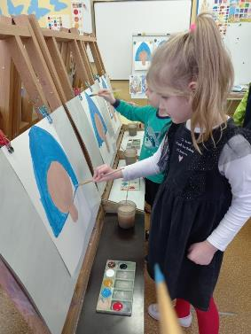
За тем рассматриваем головной убор Снегурочки – кокошник. Небольшой рассказа о традиционном головном уборе на Руси. Коко́шник (др.-рус. ко́кошь «курица») — старинный русский головной убор в виде гребня (опахала, полумесяца или округлого щита) вокруг головы, символ русского традиционного костюма. Кокошник представляет собой лёгкий веер из толстой бумаги, металлической ленты или венца, пришитых к шапочке. Основа изготавливалась из штофа и бархата, кумача на твердой основе из проклеенного холста, картона. Сверху гребень украшали орнаментом: искусственными или живыми цветами, парчой, бисером, бусами, речным жемчугом, золотыми нитями, фольгой, стеклом, у наиболее богатых — драгоценными камнями. Вышивкой золотыми нитками часто покрывалась и затылочная часть. А сзади кокошник фиксировался с помощью лент. По краям кокошника могли быть пущены рясны (спадающие на плечи жемчужные нити), сам он мог быть обшит поднизью (сеткой) из жемчуга. При надевании кокошник обычно слегка сдвигали на лоб. Обычно кокошник надевали в праздники.
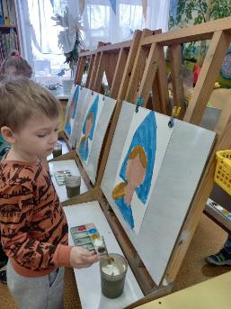
Обращаю внимание, что кокошник похож на треугольник, слегка выгнутыми краями. От шеи прорисовываем плечи до края листа.
Рисуем челку на лице снегурочки и косу. Вокруг шеи на шубке кистью №8 рисуем белую опушку и такую же проводим от шеи вниз до конца листа по середине шубки. На кокошнике рисуем большие овалы – драгоценные камни для украшения кокошника. Рисуем ближе к носу глазки (два голубых круга), чтобы лицо Снегурочки было больше детским.
Прорисовываем волоски на челке и косу тонкой кисточкой. Приступаем прорисовке лица. Коричневой краской рисуем брови над глазами, нос между глаз. Над верхней частью глаза рисуем черную дугу, от нее ресницы. По середине голубого глаза рисуем черный зрачок. Красной краской рисуем улыбку. Если дети хотят можно прорисовать губы. Смешиваем красный и белый цвет, чтобы нарисовать румянец на щечках.
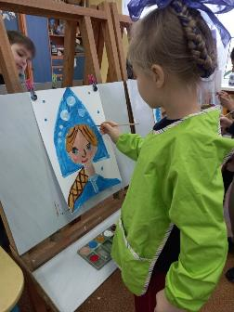
Возвращаемся к украшению кокошника. Рисуем круги разного размера - жемчуг. Кончиком кисти по краям кокошника ставим точки – бисер.
Фон оставляем белым – объясняю детям, что Снегурочка сказочный персонаж который приходит только зимой и сделана она из снега, а снег у нас белый. Но вносим чтобы придать фону более красивый вид рисуем снежинки виде голубых небольших кружочков и линий пересеченных между собой.
В конце тонкой кистью и чистой белой краской в глазки ставим блик.
